№12 1 декабря 2023 год

ГАЗЕТА ДЛЯ РОДИТЕЛЕЙ

***Здоровье - это здорово!***

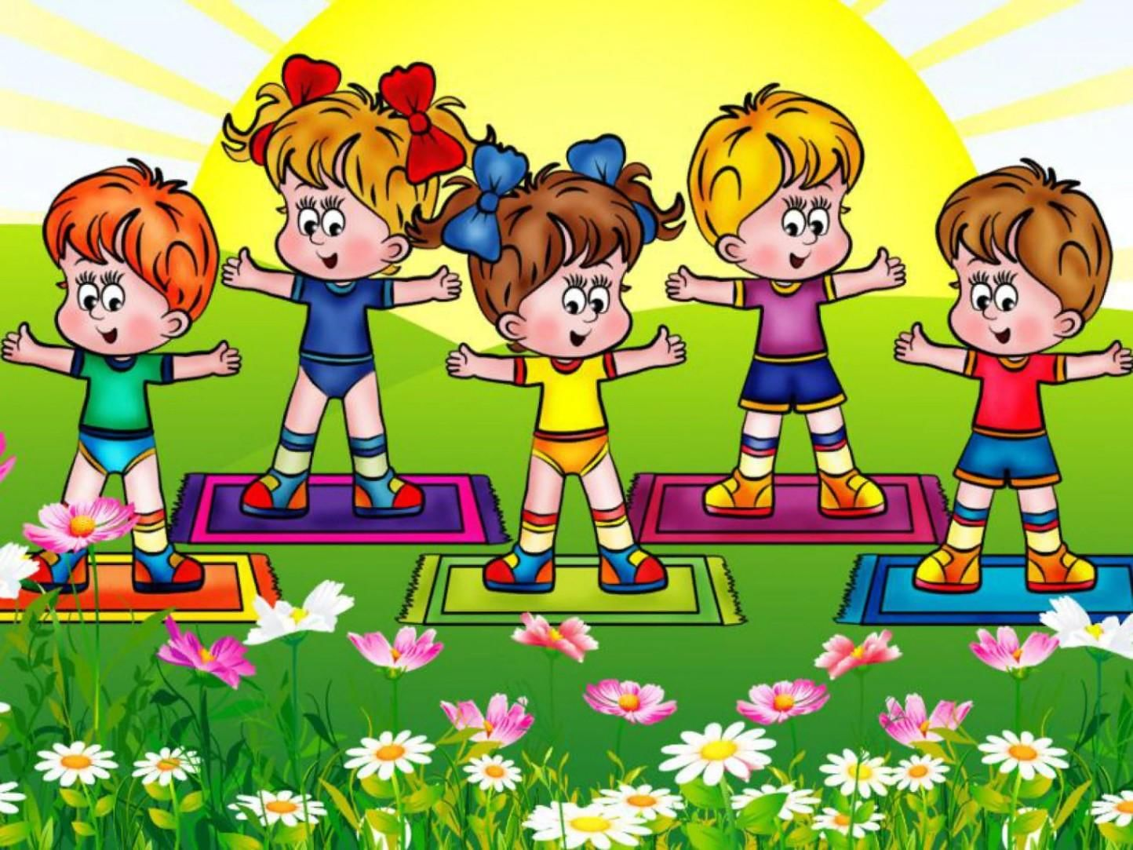

г. Владикавказ

2023



**«КОГДА СЛЕДУЕТ ОБРАТИТЬСЯ ЗА ПОМОЩЬЮ К ЛОГОПЕДУ"**

К логопедической проблеме ребенка, какова бы она ни была — неправильное произношение звуков, бедный словарный запас, отсутствие связной речи, заикание — стоит отнестись со всей серьезностью.  
Когда стоит начинать беспокоиться.

С трех до четырех лет

Если до 3,5 лет ребенок произносит только отдельные слова и совсем не строит фразы и предложения.

Если в его речи полностью отсутствуют союзы и местоимения.

Если Вы совсем не понимаете его речь (незначительное нарушение звукопроизношения допустимо).

Если ребенок гнусавит, шепелявит, картавит, искажает звуки – обратитесь к логопеду в любом возрасте, не обращая внимания на возрастные нормативы появления звуков. Это всегда речевое нарушение, и самостоятельно оно не исправится.

С четырех до пяти лет

Если ребенок в возрасте 4,5 – 5 лет не произносит звуки ш, ж, щ, ч, с, з, ц, л, ль, й.

Смягчает все звуки: «кися», «щапка», «тяйник», «лямпоська» . Это может быть не «баловство», а серьезное речевое нарушение.

Не может запомнить четверостишье.

Если малыш пропускает слоги, не произносит окончания слов, переставляет звуки. Если после ваших неоднократных исправлений речь не улучшается, логопеда посетить необходимо.

Совсем не рассказывает собственных историй. При этом отсутствует связная речь.

С пяти до шести лет

Все еще есть проблемы со звукопроизношением, в т.ч. с согласными звуками «р» и «л».

Если ребенок плохо запоминает буквы и с трудом заучивает стихи.

Не может составлять предложения из 4-7 слов. Допускает грубые ошибки при использовании падежных форм слова, союзов, предлогов.

Ребенок не способен описать своими словами сюжет на картинке.

С шести до семи лет

Нарушает слоговую структуру слов (ско-ро-во-да, ба-ре-ли-на и т.п.)

Очень скудный словарный запас (в норме – около 2000 слов),

Не умеет сравнивать самостоятельно предметы между собой и не называет несколько существенных признаков сходства и отличия предметов. Например, чем похожи и чем отличаются «яблоко» и «мяч».

Не умеет отвечать на вопросы по прочитанной сказке, рассказу, стихотворению

Не запоминает стихи.

Не отгадывает загадки, не понимает образные выражения.

Не составляет предложения по одной картинке или рассказ по серии сюжетных картинок.



**ПРАВИЛО ТРЕХ МИНУТ!**

Оказывается, есть такое важное правило – правило “трех минут”. Когда родители в семье начинают выполнять это правило, то замечают, что оно очень многое меняет в отношениях к лучшему.  
Правило “первых трех минут” заключается в том, чтобы всегда встречать ребенка с такой огромной радостью, как будто встречаете друга, которого не видели уже много, много лет. И не важно, вы вернулись из магазина, в который выбегали за хлебом, или пришли домой с работы. Обычно всё, чем с вами хочет поделиться ребенок, он “выдает” в первые минуты встречи, именно в этом заключается важность не упустить это время.

Можно сразу заметить тех родителей, которые интуитивно выполняют правило “первых трех минут”. Например, забирая ребенка из детского сада, они всегда приседают на уровень его глаз, обнимают при встрече и говорят, что по нему соскучились. В то время как другие родители просто берут ребенка за руку, говорят “пошли”, разговаривая при этом по телефону.

Приходя с работы, сразу обращайте все внимание на ребенка. Вы имеете несколько минут для того, чтобы сесть рядом возле него, расспросить о его дне и выслушать. Потом уже пойдете ужинать и смотреть новости.

**ВАЖНО НЕ КОЛИЧЕСТВО ВРЕМЕНИ, А ЭМОЦИОНАЛЬНАЯ БЛИЗОСТЬ**

Иногда несколько минут душевной беседы значат для малыша гораздо больше, чем целый день, проведенный с вами вместе. То, что мы все время забеганные и озабоченные, точно не сделает наших детей счастливее, даже если мы считаем, что делаем это ради них и их благополучия.  
Для родителей и детей выражение “время вместе” имеет разное значение. Для взрослых достаточно, чтобы дети просто находились рядом с ними, когда они делают что-то дома или идут в магазин. А вот для детей понятие “время вместе” – это смотреть глаза-в-глаза, когда родители садятся рядом, откладывают мобильные телефоны, исключают мысли о сотнях своих проблем и совсем не отвлекаются на посторонние дела. Ребенок никогда не доверится, если чувствует, что в приоритете у родителей в момент общения есть что-то важнее, чем он.

Конечно, не всегда у родителей есть время на совместную игру с детьми, но в такие минуты делайте только то, что хочет ребенок. Не надо предлагать ему ваши варианты свободного времени. Время скоротечно, и вы не успеете опомниться, как ваши сыновья и дочери повзрослеют, поэтому не теряйте времени и начинайте строить доверительные отношения с ними уже сейчас. Пусть правило “трех минут” вам в этом пригодится.

